МУНИЦИПАЛЬНОЕ БЮДЖЕТНОЕ ОБЩЕОБРАЗОВАТЕЛЬНОЕ УЧРЕЖДЕНИЕ «СРЕДНЯЯ ОБЩЕОБРАЗОВАТЕЛЬНАЯ ШКОЛА №19» Г. БЕЛГОРОДА ИМ. В.КАЗАНЦЕВА
СИМПОЗИУМ НАУЧНО-ИССЛЕДОВАТЕЛЬСКИХ ПРОЕКТОВ ОБУЧАЮЩИХСЯ «МОИ ИССЛЕДОВАНИЯ - РОДНОМУ КРАЮ»

Секция: инженерно-техническая

Тема работы:
«Создание 3D модели загородного коттеджа»

Автор: Кононова Ангелина Сергеевна
Научный руководитель:
Крохмалев Сергей Викторович.
Место выполнения работы:
МБОУ СОШ №19 г. Белгорода им. В.Казанцева

2016
Введение
Сегодня 3D модели используются в различных областях жизнедеятельности человека: архитектуре, медицине, киноиндустрии и т.д. Одним из популярных направлений трехмерного моделирования в последнее время проектирование загородных домов, коттеджей и прочих архитектурных сооружений.
В качестве программного продукта для реализации проекта мною была выбрана среда моделирования SketchUp. Выбор среды моделирования не случаен – это программа, доступная в изучении, в интернете есть возможность найти много пособий и видео уроков, а самое важное, что она с лёгкостью взаимодействует с Google Earth, тем самым давая возможность просматривать свои модели с точной географической локализацией, тем самым давать возможность привязать проект к местности.
К сожалению, разместить свои модели в Google Earth мне не удастся, так как с 1 октября 2013 года этот ресурс перестал принимать модели пользователей для формирования слоя 3D-зданий.
Цель данного проекта – создание 3D модели загородного коттеджа средствами SketchUp.
Исходя из поставленной цели, мною были сформулированы следующие задачи:
- Изучить программу SketchUp и ее инструменты для создания трехмерных моделей.
- Выбрать объект моделирования: фотографии архитектурных сооружений.
- Выбрать необходимый коттедж с размерами и фотографиями.
- Создать 3D модель выбранного объекта в среде моделирования SketchUp.
- Представить проект на научной конференции.
Объект исследования – 3D моделирование архитектурных сооружений.
Предмет исследования – создание 3D модели загородного коттеджа.
Проектным продуктом будет созданный проект загородного коттеджа.
Гипотеза: предположим, что средствами программы SketchUp можно создать трёхмерную модель загородного коттеджа.
Основная часть
Выполнение проекта я начала с изучения среды моделирования SketchUp. Для этого я установила программу на компьютере, а также воспользовалась ссылками «Для новичков» для просмотра обучающих уроков.
SketchUp - простой и удобный инструмент для создания, обработки и презентации трёхмерных моделей. Здания, мебель, интерьер, строительные сооружения и многое другое проектируется за считанные минуты. Кроме того, SketchUр предоставляет возможность:
- создавать многостраничные документы и презентации;
- раскладывать и аннотировать множество масштабированных моделей на одной странице;
- создавать, документировать и делать презентацию проекта, используя один единственный чертёж.
SketchUp интуитивен и очень прост в обращении, так как сделан с расчётом на непрофессионалов, и позволяет относительно быстро и просто достигнуть желаемого результата, используя привычные с детства инструменты — «линейку», «карандаш», «транспортир», «ластик» в трёх плоскостях.
SketchUp поддерживает импорт и экспорт различных форматов двухмерной растровой и трёхмерной графики, в частности: *.3ds, *.dwg, *.ddf; *.jpg, *.png, *.bmp, *.psd.
Одним из критериев выбора этой среды для моделирования стала для меня возможность использования SketchUp совместно с Google Планета Земля. При моделировании копий архитектурных сооружений можно легко импортировать аэро- или спутниковую фотографию нужного здания, а также топографию местности из Google Earth, а затем «строить» виртуальное здание-модель на фундаменте, которым будет спутниковая фотография здания-прототипа. А для того, чтобы увидеть только что созданную в SketchUp 3D-модель «в виртуальной жизни» на рельефе Google Earth, достаточно щёлкнуть иконку на панели инструментов. Для обмена информацией между программами достаточно, чтобы обе они были установлены на компьютере пользователя и одновременно открыты в момент работы.
Я выяснила, что создавать 3D модели архитектурных зданий в SketchUp можно двумя способами:
1. Создание модели с помощью элементарных инструментов - метод выдавливания основания.
2. Создание модели на основе фотографий. Для этого необходимо, в первую очередь, создать правильное фото. Лучшие 3D-модели создаются на основе лучших фотографий. Прежде всего, необходимо сделать как можно больше фотографий здания. Необходимо снять каждый фасад здания, стараясь, чтобы в кадр не попали посторонние объекты (деревья, автомобили, люди и т. д.). Посторонние объекты можно удалить с помощью таких средств, как Photoshop, но чем меньше фотография редактируется, тем быстрее происходит моделирование и тем лучше вид модели.
Далее необходимо открыть фото в SketchUp и начать совмещение. Sketch Up позволяет создавать чертежи в фактическом, реальном масштабе (масштаб 1:1, в котором единица измерения в SketchUp представляет действительную единицу измерения в реальной жизни). Но цифровые фотографии выполнены не в масштабе 1:1. Поэтому для создания 3D – модели, совмещённой с фотографией необходимо откалибровать камеру SketchUp в соответствии с положением и фокусным расстоянием цифровой камеры, которая была использована при съёмке.
Следующим шагом в работе над проектом было определение объекта для моделирования. Для своей коллекции я выбрала проект загородного коттеджа.
Таким образом, изучив программу SketchUp и выбрав объект для моделирования, можно было приступать к этапу создания модели.

Практическая часть
Рассмотрим процесс моделирования в SketchUp на примере создания 3D модели загородного коттеджа. В целом процесс создания моделей состоит из 3 этапов.
1. Сбор информации о модели.
Используя план объекта, я сделала все необходимые для построения модели измерения, и поэтому модель создана по реальным размерам.
2. Построение основной конструкции.
Используя измерения, сделанные на первом этапе, я создавала модель в SketchUp с помощью инструментов: «Выбрать», «Линия», «Прямоугольник», «Ластик», «Рулетка», «Заливка», «Тяни/Толкай», «Переместить», «Повернуть», «Сдвиг», «Оси».
2.1. Сначала я построила два прямоугольных параллелепипеда, как основание будущей модели (рисунок 1).
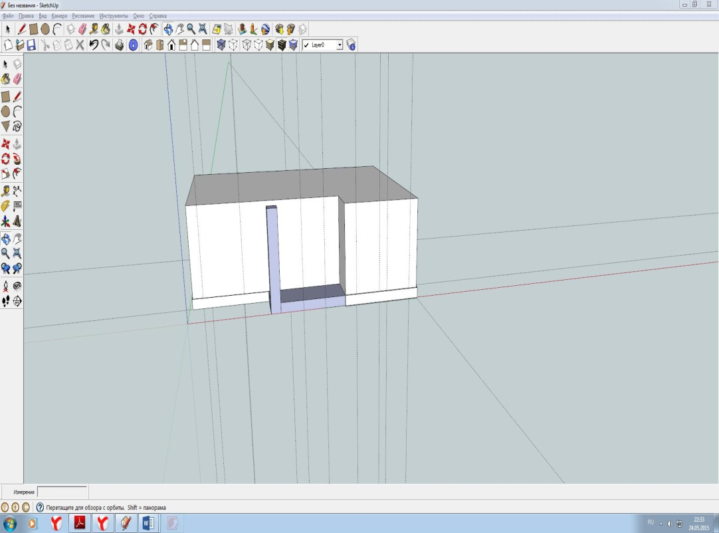

Рисунок 1

2.2. Далее я прорисовала такие детали как: окна, двери, крыша и др. в общем виде (рисунок 2)

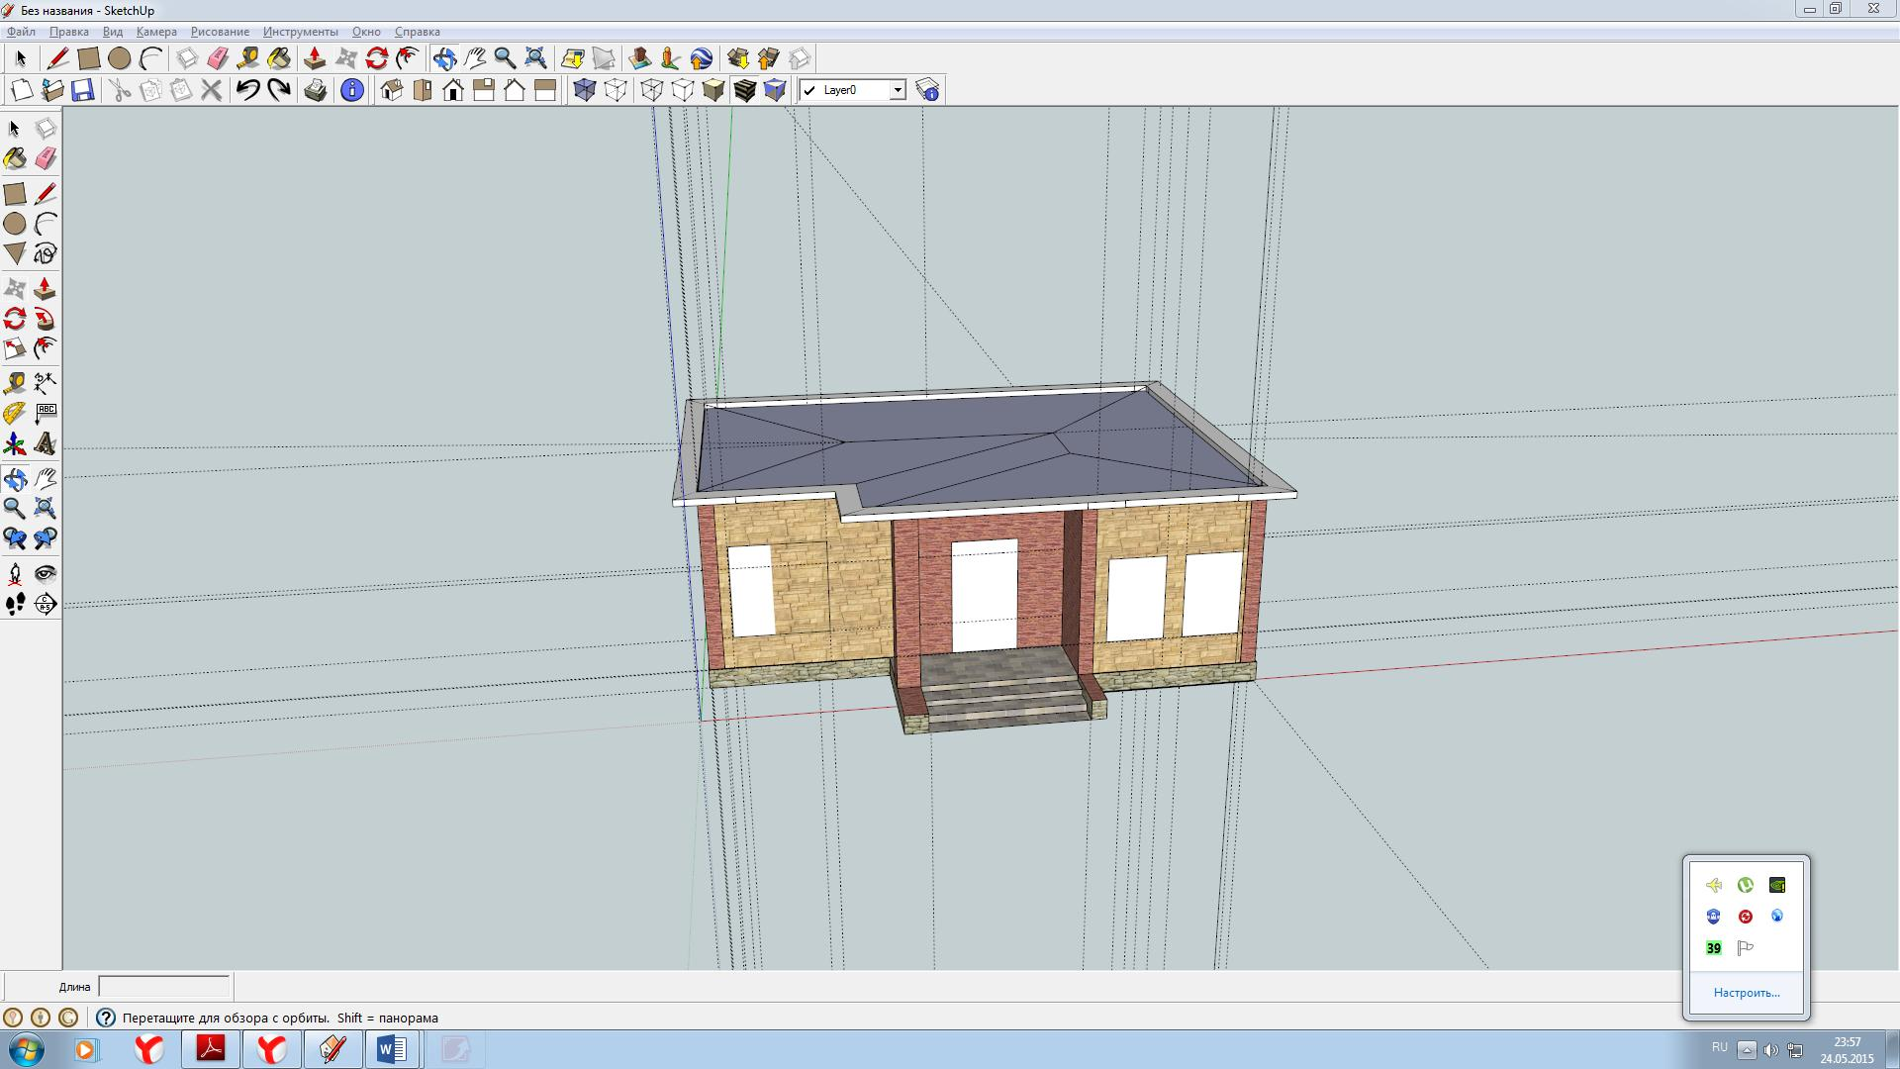

Рисунок 2

2.3. С помощью инструментов «Выдавливание», «Прямоугольник», «Переместить» и др. я преобразовала модель и её составные детали, прорисовывая их, как в оригинале (рисунок 3).

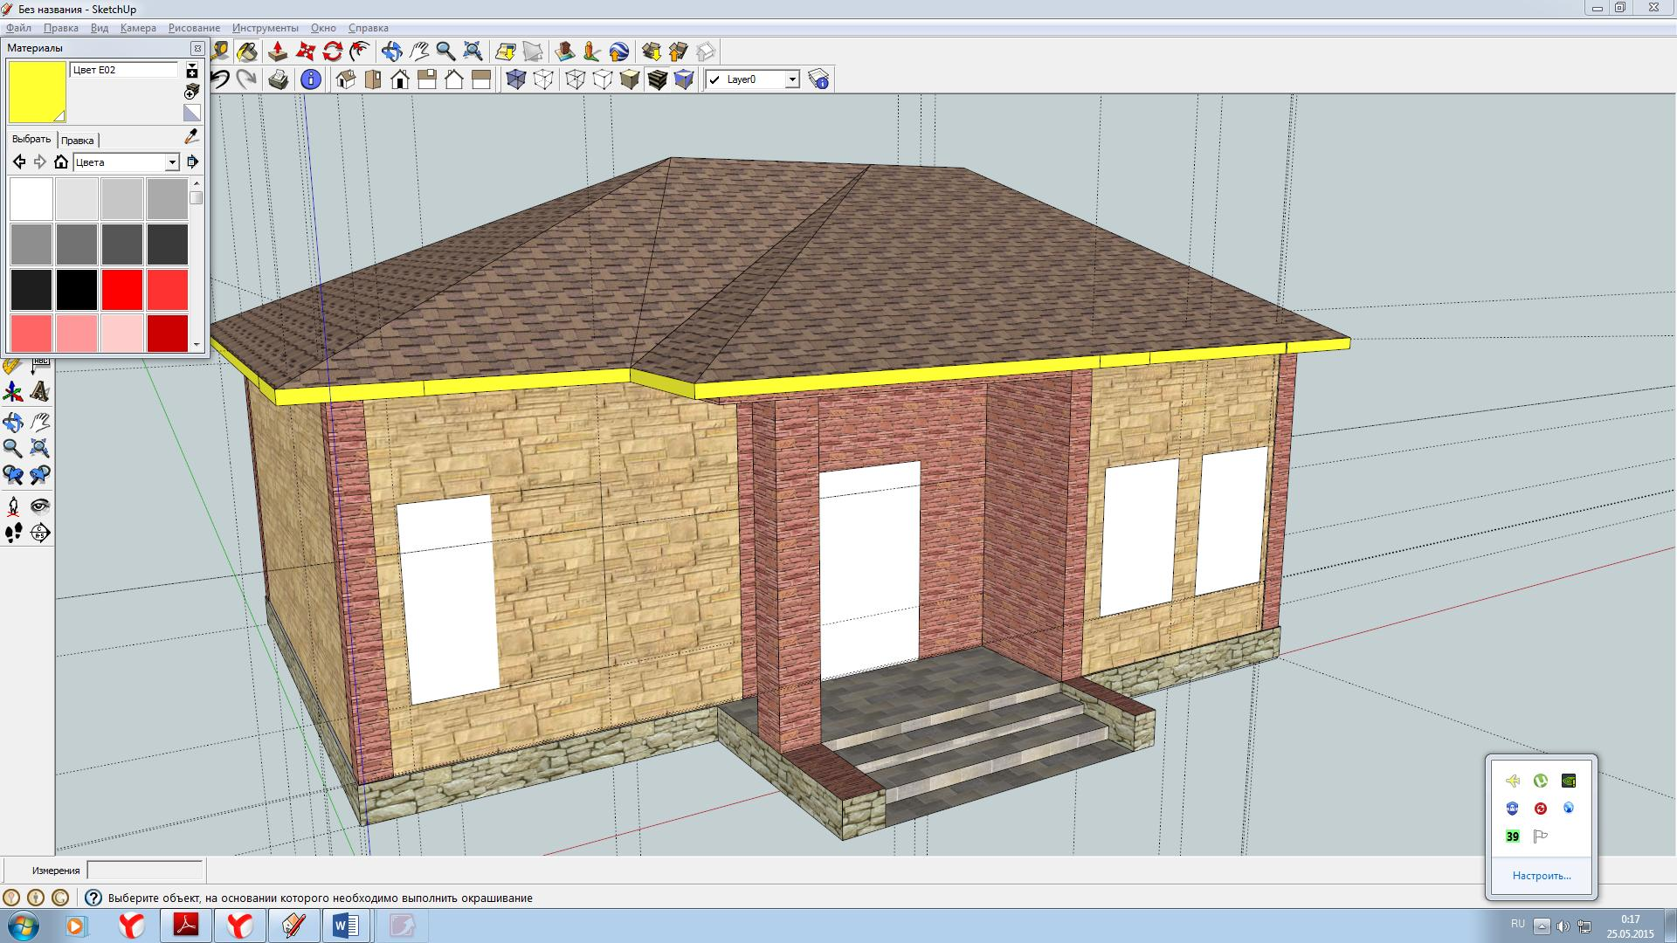

Рисунок 3
3. Текстурное оформление модели.
Его можно выполнить двумя способами:
3.1. Выбор снимков для текстур, а также обработка изображений в программе Adobе Photoshop.
3.2. Заливка модели текстурными элементами из ранее созданной библиотеки.
Текстуры для оформления моделей я выбрал из имеющейся библиотеки.
На рисунках 4 и 5 – оригинал и созданная мною модель.
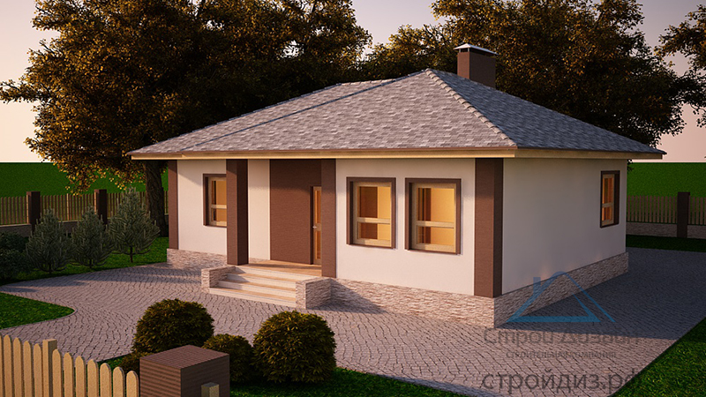

Рисунок 4

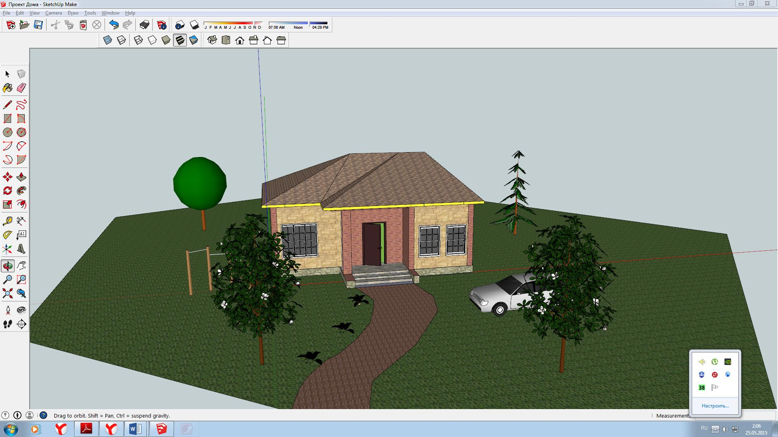

Рисунок 5
Заключение
В ходе работы над проектом была создана 3D модель загородного коттеджа, в результате поставленная цель была достигнута и гипотеза подтверждена. В процессе работы над проектом я испытала трудности, связанные с моделированием мелких объектов и ориентированием их в пространстве. Моего художественного мастерства оказалось недостаточно для того, чтобы справиться с такой кропотливой работой.
Работа над проектом меня очень увлекла, и я решила для себя попробовать создать модели более сложных объектов.
Кроме того, я поняла, что компьютерная графика и моделирование мне очень интересны, и свою будущую специальность я хочу связать с этими направлениями компьютерного творчества.
Литература:

- Базовый учебник sketchup -© Александр Петелин, 2015

